Matematika 7. třída 4. a 5. 1. 2021
1) opište si do školního sešitu:

NÁSOBENÍ ZLOMKŮ
1) vynásobí se čitatel s čitatelem a jmenovatel se jmenovatelem
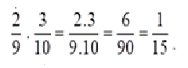
2) použije se krácení
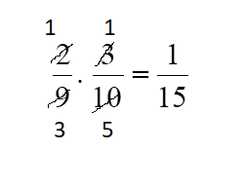
Čísla 2 a 10 se vydělila číslem 2 a čísla 3 a 9 číslem 3
(jsou to jejich společní dělitelé)

Krátit lze pod sebou nebo do kříže!

2) vypracujte v PS str. 86 celou, ofoťte a pošlete nejlépe přes Zadání do 5. 1. do 18.00

